1. Juni 2016
Ansprechpartner Fachpresse
Thomas Lange
Coating Additves
Phone +49 201 173 3050
thomas.lange2@evonik.com

Evonik Resource Efficiency GmbH
Rellinghauser Straße 1-11
45128 Essen
Telefon +49 201 177-01
Telefax +49 201 177-3475
www.evonik.de

Geschäftsführung
Dr. Claus Rettig, Vorsitzender
Dr. Johannes Ohmer, Simone Hildmann, Alexandra Schwarz

Sitz der Gesellschaft ist Essen
Registergericht
Amtsgericht Essen
Handelsregister B 25783
USt-IdNr. DE 815528487
Evonik baut Additiv-Portfolio für strahlenhärtende Druckfarben und -lacke weiter aus

Evonik bringt mit TEGO® Rad 2800 ein neues Release-Additiv für Druckfarben und -lacke auf den Markt: Das neue Additiv weist den höchsten Release-Effekt im Portfolio auf und rundet somit die Produktpalette der strahlenhärtenden Glide- und Release-Additive weiter ab. TEGO® Rad 2800 hat einen hohen Silikon-Charakter und weist dabei eine starke Hydrophobierung bei bestmöglicher Verträglichkeit mit dem Lacksystem auf.

Das Rad-Portfolio von Evonik ist im Markt einzigartig: Da die Additive einvernetzbar sind, halten die erzielbaren Glide- und Release-Effekte besonders lange an. Bei konventionellen Additiven ist die Trennwirkung deutlich schwächer und weniger permanent, weil die Additive nicht im Lack gebunden sind.

Mit den Produkten TEGO® Rad 2200 N, 2250 und 2300 erzielt man in Drucklacken einen hohen Glide-Effekt und einen guten Verlauf. Dies resultiert in einer definierten Oberflächenglätte und damit einer guten Haptik. Ihre hervorragende Verträglichkeit erlaubt den Einsatz ohne Beeinträchtigung der Transparenz.

Die Produkte TEGO® Rad 2500, 2650 und 2800 zeichnen sich insbesondere durch ihren guten Release-Effekt aus, so dass sich Klebestreifen leicht und rückstandsfrei lösen lassen.

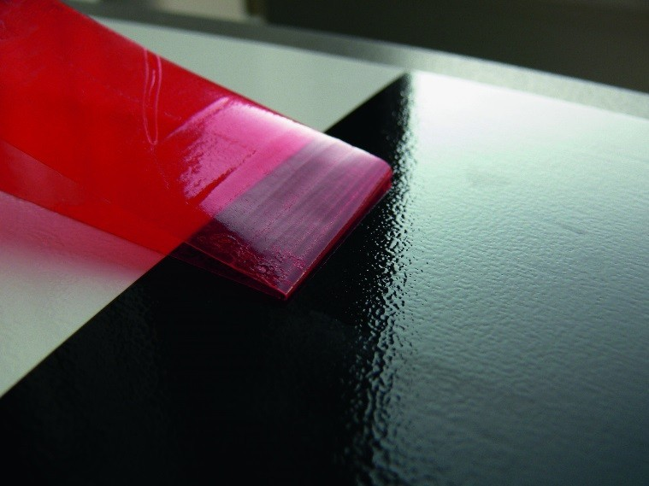

Bild: Release Test

Über Evonik Resource Efficiency
Das Segment Resource Efficiency wird von der Evonik Resource Efficiency GmbH geführt und bietet Hochleistungsmaterialien für umweltfreundliche und energieeffiziente Systemlösungen für den Automobilsektor, die Farben-, Lack-, Klebstoff- und Bauindustrie und viele weitere Branchen an. Das Segment erwirtschaftete im Geschäftsjahr 2015 mit rund 8.600 Mitarbeitern einen Umsatz von ca. 4,3 Milliarden €.

Informationen zum Konzern
Evonik, der kreative Industriekonzern aus Deutschland, ist eines der weltweit führenden Unternehmen der Spezialchemie. Profitables Wachstum und eine nachhaltige Steigerung des Unternehmenswertes stehen im Mittelpunkt der Unternehmensstrategie. Die Aktivitäten des Konzerns sind auf die wichtigen Megatrends Gesundheit, Ernährung, Ressourceneffizienz sowie Globalisierung konzentriert. Evonik profitiert besonders von seiner Innovationskraft und seinen integrierten Technologieplattformen.

Evonik ist in mehr als 100 Ländern der Welt aktiv. Mehr als 33.500 Mitarbeiter erwirtschafteten im Geschäftsjahr 2015 einen Umsatz von rund 13,5 Milliarden € und ein operatives Ergebnis (bereinigtes EBITDA) von rund 2,47 Milliarden €.

Rechtlicher Hinweis
Soweit wir in dieser Pressemitteilung Prognosen oder Erwartungen äußern oder unsere Aussagen die Zukunft betreffen, können diese Prognosen oder Erwartungen der Aussagen mit bekannten oder unbekannten Risiken und Ungewissheit verbunden sein. Die tatsächlichen Ergebnisse oder Entwicklungen können je nach Veränderung der Rahmenbedingungen abweichen. Weder Evonik Industries AG noch mit ihr verbundene Unternehmen übernehmen eine Verpflichtung, in dieser Mitteilung enthaltene Prognosen, Erwartungen oder Aussagen zu aktualisieren.

